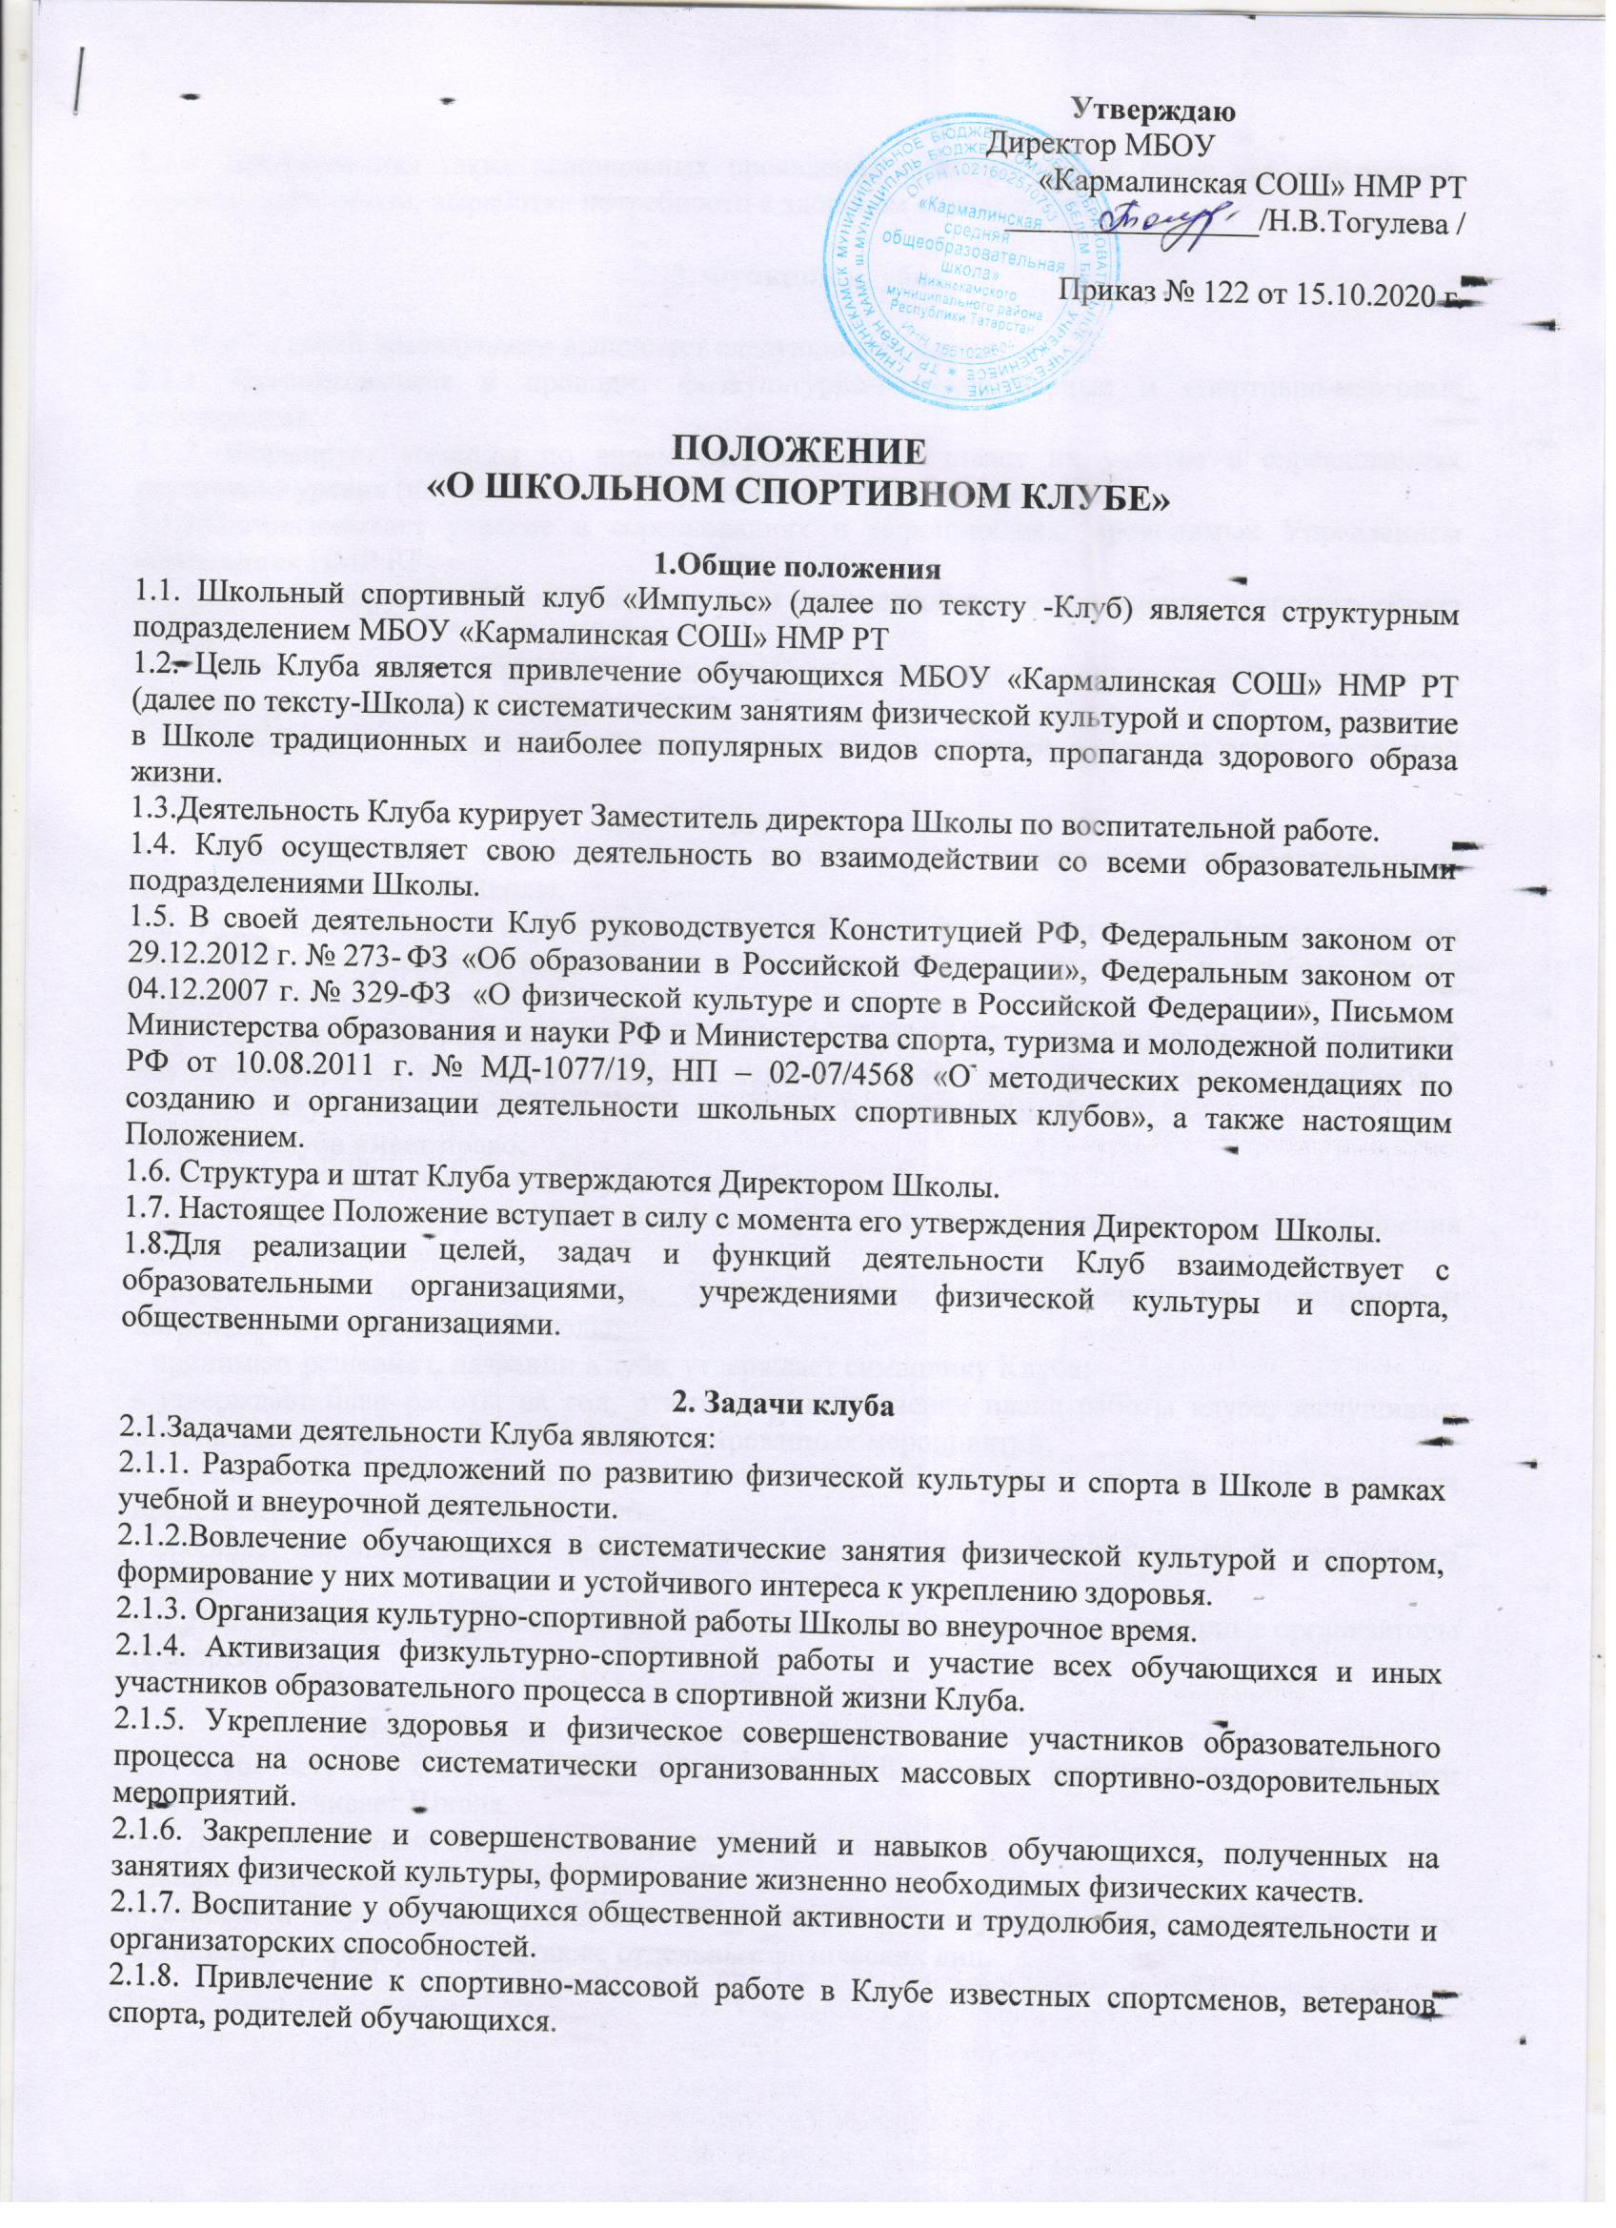

2.1.9. Профилактика таких асоциальных проявлений в подростковой среде как наркомания, курение, алкоголизм, выработка потребности в здоровом образе жизни.

3. Функции клуба

3.1. Клуб в своей деятельности выполняет следующие функции:
3.1.1. Организовывает и проводит физкультурно-оздоровительные и спортивно-массовые мероприятия.
3.1.2. Формирует команды по видам спорта и обеспечивает их участие в соревнованиях различного уровня (внутришкольных, муниципальных, республиканских)
3.1.3.Организовывает участие в соревнованиях и мероприятиях, проводимых Управлением образования НМР РТ
3.1.4.Пропагандирует в Школе основные идеи физической культуры, спорта, здорового образа жизни.
3.1.5.Создает условия для подготовки членов Клуба к выполнению нормативов Всероссийского физкультурно-спортивного комплекса ГТО.
3.1.6.Поощряет обучающихся, добившихся высоких показателей в физкультурно-спортивной работе.
4. Структура клуба
4.1. Управление Клубом осуществляется его руководителем, назначаемым и освобождаемым от должности директором Школы.
4.2. Руководитель Клуба осуществляет взаимодействие с администрацией Школы, органами местного самоуправления, спортивными организациями и учреждениями и Клубами других образовательных организаций.
4.3. Формами самоуправления в Клубе является совет клуба, состоящий из представителей обучающихся, педагогического коллектива и\или представителей социальных партнеров Клуба.
4.4. Совет клуба состоит из 5 человек, назначаемых Руководителем Клуба.
4.5.Совет клуба имеет право:
- принимать учащихся в состав Клуба и исключать из него;
- предлагать кандидатуры лучших активистов, физкультурников и спортсменов для помещения на Доску почета Школы;
- представлять списки активистов, физкультурников и спортсменов для поощрения и награждения руководством Школы;
- принимает решение о названии Клуба, утверждает символику Клуба;
- утверждает план работы на год, отвечает за выполнение плана работы клуба, заслушивает отчеты членов клуба о выполнении запланированных мероприятий;
- обеспечивает систематическое информирование обучающихся и родителей (законных представителей) о деятельности Клуба;
- обобщает накопленный опыт работы и обеспечивает развитие лучших традиций деятельности Клуба.
4.6. Непосредственное руководство работой в Клубе осуществляют физкультурные организаторы (физорги).

5. Имущественное и финансовое обеспечение деятельности клуба
5.1. В соответствии с законодательством Российской Федерации финансирование деятельности Клуба обеспечивает Школа.
5.2. Дополнительными источниками средств Клуба являются:
- добровольные пожертвования;
- взносы и передаваемые материальные ценности от государственных, частных и других организаций, предприятий, а также отдельных физических лиц.

6. Права и обязанности членов клуба
6.1. Все члены Клуба имеют равные права и несут равные обязанности.
6.2. В соответствии с настоящим Положением члены Клуба имеют следующие права:
6.2.1. Участвовать во всех мероприятиях, проводимых Клубом.
6.2.2. Совмещать посещение секций по различным видам спорта в случае успешной успеваемости по остальным предметам учебной программы.
6.2.3. Вносить предложения по вопросам совершенствования деятельности Клуба.
6.2.4. Использовать символику Клуба.
6.2.5. Входить в состав сборной команды Клуба.
6.2.6. Получать всю необходимую информацию о деятельности Клуба.
6.3. В соответствии с настоящим Положением члены Клуба обязаны:
6.3.1. Соблюдать настоящее Положение.
6.3.2. Выполнять решения, принятые советом клуба.
6.3.3. Бережно относиться к оборудованию, сооружениям и иному имуществу Клуба.
6.3.4. Показывать личный пример здорового образа жизни и культуры болельщика.
6.3.5. Посещать спортивные секции по избранному виду спорта.
6.3.6. Принимать активное участие в спортивных и физкультурно-оздоровительных мероприятиях Школы.
6.3.7. Соблюдать рекомендации врача по вопросам самоконтроля состояния здоровья и соблюдения правил личной гигиены.
6.3.8. Ежегодно сдавать нормативы по физической культуре.
6.3.9. Знать и выполнять правила по технике безопасности в процессе участия в спортивно-массовых мероприятиях.

7. Документация клуба, учет и отчетность
7.1. В своей деятельности Клуб руководствуется своим Положением, планом работы, календарным планом спортивных и иных мероприятий.
7.2. Клуб должен иметь:
7.2.1. Календарный план на учебный год, расписание занятий.
7.2.2. Протоколы соревнований по видам спорта, положения о них и других мероприятиях.

8. Реорганизация и ликвидация клуба
8.1. По настоящему Положению реорганизация и прекращение деятельности Клуба производится решением Директором Школы, оформленным приказом. В случаях, предусмотренных законодательством Российской Федерации, деятельность Клуба может быть прекращена по решению суда.
8.2. Имущество, оставшееся после ликвидации Клуба, передается Школе и используется на физкультурно-оздоровительную и спортивную работу.

